

**滨江小三班**

**2024/1/22**

天气：晴

”

****

入园情况：今天来了16位小朋友，**沈懿心、晁乐怡、刘欣远、谢嘉赟、赵嘉玥、朱梓宸、樊予诺**等幼儿请了假。

情绪与物品管理：**杨皓宇、李艺可、陈硕、张轩齐**等小朋友能够开开心心入园，**印梦瑶、陶子沐、朱瑾瑜、赵中熠、黄沐尔、刘子文、丁依沐、李芊烨、苏言哲、张昱安、徐可清、于朗**等小朋友能和老师、同伴打招呼，所有小朋友能卷好水杯绳子放好物品。

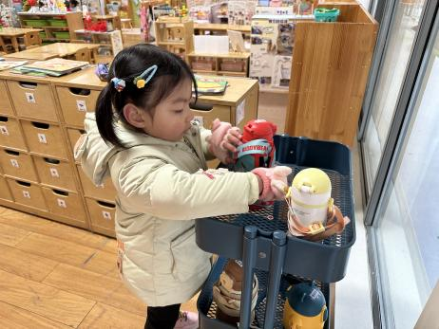****

|  |  |  |
| --- | --- | --- |
| 区域 | 活动掠影 | 游戏实录 |
| 益智区 | C:/Users/Administrator/Desktop/IMG_3165.JPGIMG_3165C:/Users/Administrator/Desktop/IMG_3166.JPGIMG_3166 | 李芊烨和丁依沐在一起玩“表情拼拼乐”；  朱瑾瑜和陶子沐在一起玩“环环相扣”。 |
| 美工区 | C:/Users/Administrator/Desktop/IMG_3163.JPGIMG_3163 | 赵中熠在美工区制作“电话”。 |
| 地面建构区 | C:/Users/Administrator/Desktop/IMG_3164.JPGIMG_3164 | 刘子文、印梦瑶和苏言哲在一起建构“房子”。 |

**03生活活动**

**用餐情况**

晨点：牛奶、旺旺雪饼、闲趣

午餐：花生饭、土豆烧牛肉、大白菜炒油豆腐，青菜菌菇汤。

水果：

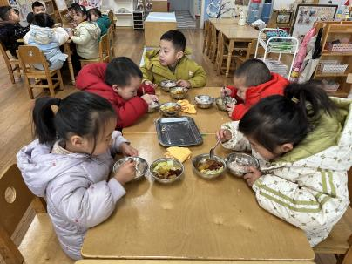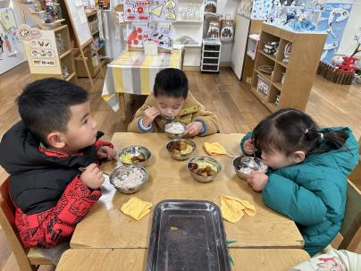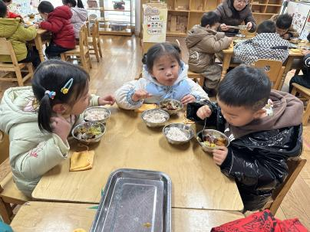午点：

**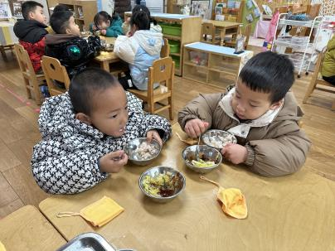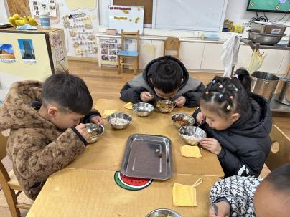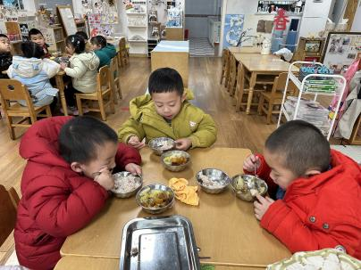1.22午餐情况**

|  |  |  |  |  |  |  |  |
| --- | --- | --- | --- | --- | --- | --- | --- |
| **姓名** | **光盘小达人** | **桌面整洁** | **握勺姿势** | **姓名** | **光盘小达人** | **桌面整洁** | **握勺姿势** |
| 杨皓宇 | ○ | ○ | ○ | 陶子沐 | △ | ○ | ○ |
| 刘子文 | ○ | ○ | ○ | 苏言哲 | ○ | ○ | ○ |
| 沈懿心 | 请假 | | | 张轩齐 | ○ | △ | △ |
| 陈硕 | ○ | ○ | △ | 樊予诺 | △ | ○ | ○ |
| 朱瑾瑜 | ○ | ○ | ○ | 丁依沐 | ○ | ○ | ○ |
| 刘欣远 | 请假 | | | 徐可清 | 请假 | | |
| 朱梓宸 | 请假 | | | 印梦瑶 | 请假 | | |
| 赵中熠 | △ | ○ | △ | 朱子贝 | △ | ○ | ○ |
| 于朗 | 请假 | | | 李芊烨 | ○ | ○ | ○ |
| 张昱安 | 请假 | | | 黄沐尔 | ○ | ○ | ○ |
| 赵嘉玥 | 请假 | | | 晁乐怡 | 请假 | | |
| 谢嘉赟 | 请假 | | | 李艺可 | ○ | ○ | ○ |

**（**注：○做到了，△再加油**）**

**午睡情况：**

所有小朋友都能够在13:00前自主入睡，如**杨皓宇、李艺可、陈硕、张轩齐、印梦瑶、陶子沐、朱瑾瑜、赵中熠、黄沐尔、刘子文、丁依沐、李芊烨、苏言哲、张昱安、徐可清、于朗**。

**自理能力：**

**杨皓宇、李艺可、陈硕、印梦瑶、陶子沐、朱瑾瑜、黄沐尔、刘子文、丁依沐、李芊烨、苏言哲、张昱安、徐可清、于朗**能根据冷热穿脱衣物，并在午睡前将衣服正确地用衣架挂起来；**赵中熠、张轩齐**还要加油多多练习哦！

**mmexport1590938236088mmexport159093823608804集体活动**

**活动名称：《好宝宝评选》**

**活动介绍：马上一学期即将结束，孩子们从当初的懵懵懂懂、哭闹焦虑到现在的自信自主、助人友爱，比如有些不爱吃饭的小朋友现在能自己动手、自主进餐；有些不爱午睡的小朋友现在养成了良好的作息习惯；有些离开家庭比较焦虑的小朋友现在也逐渐适应、能有计划地完成小任务等等。小朋友们不断地进步和改变，奖状是一学期的努力和见证。**

**